Những bài học từ vụ cháy tàu MV MAERSK SEOUL trị giá 13 triệu USD
maritimecyprus
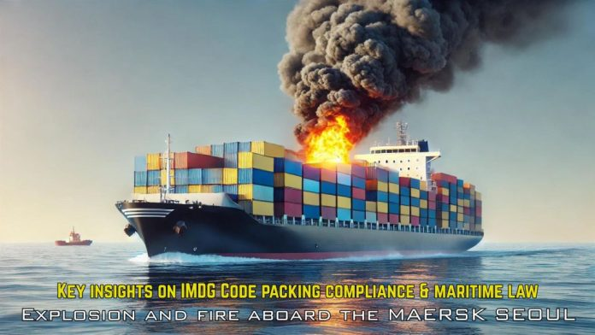
Khi Maersk tiếp nhận một booking tưởng chừng như thông thường để vận chuyển các container chứa calcium hypochlorite từ Jebel Ali đến Jeddah vào năm 2015, có lẽ hãng nghĩ rằng mình đã biết rõ công việc này đòi hỏi những gì. Hóa chất này – được sử dụng rộng rãi để khử trùng bể bơi, nước uống và nước thải xả ra sông – được phân loại là hàng nguy hiểm Class 5.1 trong UN Manual of Tests and Criteria (Sổ tay của Liên Hợp Quốc về các phép thử và tiêu chí).
Hàng hóa đã được ghi nhãn đúng quy định. Và xét cho cùng, việc vận chuyển những loại hàng nguy hiểm có tính oxy hóa cao từ điểm A đến điểm B là công việc thường ngày đối với một hãng tàu container lớn và thông thường được thực hiện mà không xảy ra sự cố.
Vụ việc bắt nguồn từ một vụ nổ và cháy trên tàu MAERSK SEOUL vào tháng 7 năm 2015. Hơn một thập kỷ sau, người gửi hàng bị xác định phải chịu trách nhiệm đối với các tổn thất vượt quá 13 triệu USD.
Phán quyết này đặc biệt đáng chú ý vì hàng hóa không đơn thuần là bị khai báo sai hoặc được vận chuyển mà hãng tàu không biết đó là hàng nguy hiểm. Hãng tàu biết rõ mình đang vận chuyển calcium hypochlorite, hàng nguy hiểm Class 5.1. Vấn đề nằm ở cách thức hàng hóa được đóng gói và đóng vào container.

Chuyện gì đã xảy ra?
Sree Rayalaseema Hi-Strength Hypo Limited (Sree), một nhà sản xuất hóa chất của Ấn Độ, đã vận chuyển một số container calcium hypochlorite với Maersk. Ba trong số các container này được xếp lên tàu MAERSK SEOUL tại Jebel Ali.
Ngày 19 tháng 7 năm 2015, ngay sau khi tàu rời Jebel Ali, một vụ nổ và cháy xảy ra tại khu vực phía trước của tàu.
Calcium hypochlorite là một chất có khả năng tự gia nhiệt. Trong điều kiện bình thường, nhiệt sinh ra do quá trình phân hủy của chất này có thể tản ra môi trường xung quanh. Tuy nhiên, nếu nhiệt không thể thoát ra đủ nhanh thì nhiệt độ tăng lên có thể làm quá trình phân hủy diễn ra nhanh hơn, cho đến khi phản ứng này trở nên tự duy trì, dẫn đến sự phân hủy dữ dội và làm bắt cháy các vật liệu dễ cháy ở xung quanh.
Các bằng chứng chỉ rõ về lô hàng của Sree. Các thành viên của thuyền bộ báo cáo thấy có mùi clo và quan sát thấy các mảnh vỡ cùng vật liệu màu trắng ở khu vực gần các container bị ảnh hưởng. Quan trọng hơn, một lô calcium hypochlorite khác do Sree vận chuyển vào khoảng cùng thời điểm sau đó được dỡ xuống và sang hàng giữa các container (cross-stuffing) tại Jebel Ali. Trong quá trình này, một vụ phân hủy dữ dội và cháy khác cũng xảy ra.
Tòa án chấp nhận các bằng chứng chuyên gia cho rằng vụ cháy trên tàu MAERSK SEOUL là do calcium hypochlorite trong một hoặc cả hai container của Sree bị phân hủy dữ dội gây ra.
Tầm quan trọng của việc đóng gói hàng nguy hiểm
Vấn đề cốt lõi nằm ở cách thức calcium hypochlorite được đóng gói. Các quy định áp dụng của IMDG Code yêu cầu các kiện hàng bên trong container phải được bố trí sao cho đảm bảo không khí lưu thông đầy đủ trong toàn bộ khối hàng. Tuy nhiên, các thùng carton chứa calcium hypochlorite trên thực tế đã được xếp sát vào nhau thành một khối, làm hạn chế cả sự lưu thông không khí và khả năng tản nhiệt.
Theo bằng chứng của chuyên gia, việc tuân thủ yêu cầu của IMDG Code sẽ làm giảm đáng kể nguy cơ xảy ra phản ứng mất kiểm soát và nhiều khả năng đã ngăn ngừa được tai nạn. Kết luận này có ý nghĩa quan trọng.
Các nghĩa vụ đối với hàng nguy hiểm không chỉ giới hạn ở việc nhận dạng và khai báo chính xác tính chất của hàng hóa. Tùy thuộc vào loại hàng, việc tuân thủ các yêu cầu về đóng gói, xếp hàng và phân cách có thể mang tính quyết định đối với khả năng hàng hóa chịu được an toàn một chuyến vận chuyển đường biển.
Trách nhiệm của người gửi hàng
Hợp đồng vận chuyển đã dẫn chiếu và áp dụng các điều khoản tiêu chuẩn của Safmarine. Tòa án xác định rằng các điều khoản này đã được thông báo đầy đủ cho Sree, mặc dù Maersk không thể cung cấp đầy đủ toàn bộ các xác nhận booking và vận đơn cuối cùng của từng lô hàng.
Các điều khoản này có một số quy định quan trọng. Đặc biệt, Sree cam kết rằng hàng nguy hiểm sẽ được đóng gói đầy đủ để chịu được các rủi ro trong quá trình vận chuyển và tuân thủ các luật và quy định hiện hành.
Do không đóng gói calcium hypochlorite phù hợp với IMDG Code nên Sree đã vi phạm cam kết này và phải bồi hoàn cho Maersk các tổn thất phát sinh. Sree cũng cam kết rằng hàng hóa của mình sẽ không gây tổn thất hoặc thiệt hại cho Maersk hoặc hàng hóa khác. Cam kết này cũng bị vi phạm.
Tòa án còn đi xa hơn khi xác định là Sree phải chịu trách nhiệm theo thông luật Anh (common law). Theo đó, người gửi hàng có nghĩa vụ thực hiện sự cẩn trọng hợp lý khi giao hàng để vận chuyển, nhằm bảo đảm rằng hàng hóa có thể được vận chuyển mà không gây thiệt hại vật chất cho tài sản của người khác. Việc Sree không đóng gói calcium hypochlorite đúng cách đã cấu thành hành vi vi phạm nghĩa vụ này.
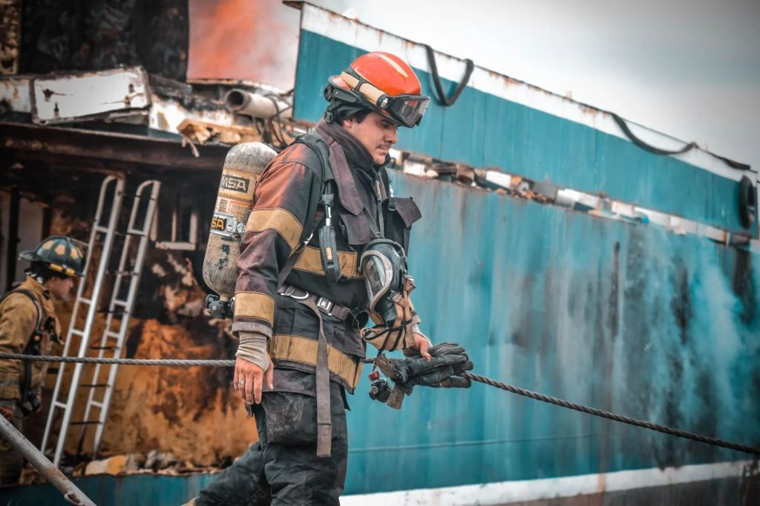
Hậu quả là rất lớn.
Maersk được quyền thu hồi các khoản tiền đã thanh toán cho chủ tàu đứng tên trên hợp đồng khai thác (head owners) và các bên cứu hộ, các khoản dàn xếp với các chủ hàng có quyền lợi liên quan đến hàng hóa, cùng nhiều tổn thất khác. Tổng thiệt hại có thể thu hồi được xác định vào khoảng 13,18 triệu USD.
Một điểm đáng chú ý trong phán quyết là quy trình xử lý hàng nguy hiểm của chính Maersk cũng không hoàn toàn tránh khỏi bị chỉ trích. Bộ phận Hàng nguy hiểm của Maersk đã không kiểm tra các báo cáo đóng hàng (stuffing reports) liên quan trước khi vận chuyển, và các container cũng không tuân thủ một số yêu cầu trong chính sách tiếp nhận hàng của Maersk.
Tuy nhiên, Tòa án không tìm thấy bằng chứng cho thấy những thiếu sót này là nguyên nhân thực tế hoặc nguyên nhân trực tiếp gây ra tai nạn.
Tranh chấp thứ hai: Khiếu kiện phải được giải quyết ở đâu?
Tai nạn còn dẫn đến một tranh chấp kéo dài về thẩm quyền xét xử. Các điều khoản của Safmarine quy định Tòa Thượng thẩm Anh (English High Court) có thẩm quyền xét xử độc quyền. Tuy nhiên, Sree vẫn khởi xướng và theo đuổi một số thủ tục tố tụng tại các tòa án Ấn Độ, về bản chất là nhằm ngăn cản Maersk tiếp tục theo đuổi vụ kiện tại Anh. Tòa Thương mại Anh xác định rằng những thủ tục này cấu thành các hành vi tiếp tục vi phạm thỏa thuận về thẩm quyền xét xử độc quyền của Anh.
Tòa đã buộc Sree bồi thường cho Maersk các tổn thất phát sinh từ những hành vi vi phạm đó, bao gồm chi phí pháp lý tại Ấn Độ và Anh, đồng thời ban hành lệnh cấm kiện tụng tại tòa án nước ngoài và các biện pháp bắt buộc yêu cầu Sree chấm dứt các thủ tục tố tụng tại Ấn Độ.
Thông điệp ở đây rất rõ ràng: điều khoản về thẩm quyền xét xử độc quyền không chỉ là điều khoản thủ tục mang tính hình thức. Đó là một cam kết có tính chất hợp đồng; một bên cố tình tiến hành tố tụng ở nơi khác có thể phải chịu trách nhiệm không chỉ về việc bị tòa án ra lệnh ngăn chặn mà còn phải thanh toán các chi phí mà bên đối tác phải bỏ ra để thực thi cam kết đó.
Trách nhiệm của người gửi hàng theo vận đơn và thông luật
Tòa án xác định người gửi hàng phải chịu trách nhiệm theo các điều khoản tiêu chuẩn của Safmarine và theo thông luật của Anh:
- Vi phạm cam kết rõ ràng: Sree cam kết hàng hóa sẽ được đóng gói an toàn và phù hợp với các quy định của IMDG Code. Việc không thực hiện đúng yêu cầu này cấu thành vi phạm trực tiếp.
- Nghĩa vụ cẩn trọng: Theo thông luật, người gửi hàng có nghĩa vụ thực hiện sự cẩn trọng hợp lý để ngăn ngừa thiệt hại vật chất đối với tài sản hàng hải.
- Khoản bồi thường: Maersk được bồi hoàn 13,18 triệu USD, bao gồm khoản bồi hoàn cho chủ tàu đứng tên trên hợp đồng, các yêu cầu bồi thường về cứu hộ và các khoản dàn xếp với bên thứ ba có quyền lợi đối với hàng hóa.
Mặc dù quy trình kiểm tra nội bộ đối với hàng nguy hiểm của Maersk còn có những điểm chưa hoàn thiện, Tòa án phán quyết rằng những thiếu sót trong hoạt động này không phải là nguyên nhân pháp lý của tai nạn.
Thực thi điều khoản về thẩm quyền xét xử độc quyền và lệnh cấm kiện tụng tại tòa án nước ngoài
Sree đã cố gắng ngăn chặn các yêu cầu bồi thường bằng cách khởi kiện song song tại Ấn Độ, qua đó vi phạm điều khoản trong hợp đồng quy định Tòa Thượng thẩm Anh có thẩm quyền xét xử độc quyền. Tòa Thương mại đã ban hành lệnh cấm kiện tụng vĩnh viễn tại tòa án nước ngoài, yêu cầu Sree chấm dứt các thủ tục tố tụng tại Ấn Độ và thanh toán đầy đủ chi phí pháp lý của Maersk.
Các điều khoản về thẩm quyền xét xử độc quyền là những cam kết hợp đồng có thể được cưỡng chế thực hiện, chứ không đơn thuần là những điều khoản hình thức trong hợp đồng.
Những bài học chính đối với logistics hàng hải
Đối với người gửi hàng
Khai báo hàng nguy hiểm là chưa đủ mà Phải tuân thủ nghiêm ngặt các yêu cầu của IMDG Code về đóng gói hàng nguy hiểm; bố trí và xếp hàng; phân cách; đóng hàng vào container và bảo đảm lưu thông không khí và kiểm soát khả năng tích tụ nhiệt khi cần.
Đối với hãng tàu, cần duy trì các điều khoản rõ ràng trong vận đơn và hợp đồng vận chuyển; thực thi chặt chẽ các quy trình tiếp nhận hàng nguy hiểm; kiểm tra và lưu giữ đầy đủ hồ sơ về việc đóng hàng và khai báo hàng nguy hiểm; bảo quản đầy đủ tài liệu về trách nhiệm của các bên thứ ba sau khi xảy ra tai nạn hàng hải.
Bài học cốt lõi của vụ MAERSK SEOUL là: đối với hàng nguy hiểm, “khai báo đúng” không đồng nghĩa với “đóng gói đúng”. Một lô hàng có thể được khai báo chính xác là hàng nguy hiểm Class 5.1 nhưng vẫn trở thành nguồn gây ra một tai nạn nghiêm trọng nếu không được đóng gói, bố trí và thông gió phù hợp với các yêu cầu của IMDG Code.
----------------------------------------------

